# F:\felles\DKS\Digitale utstillinger\Lærerveiledning, tips\dks-banner.png

VEILEDNING TIL LÆRERE

**HVA** digitalt undervisningsopplegg

**FOR HVEM** 6. trinn

**VARIGHET** film 25 min + Quiz 20 min + kreativt verksted 45 min

**GJENNOMFØRING** i klasserommet og ute

**FAGTILKNYTNING** kunst og håndverk, bruk av digitalt verktøy

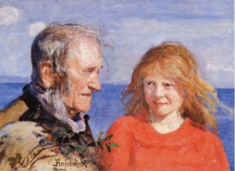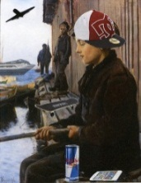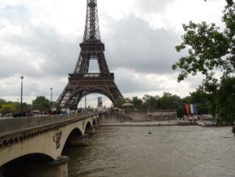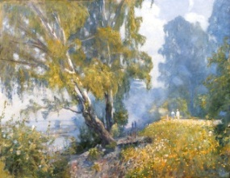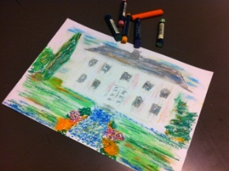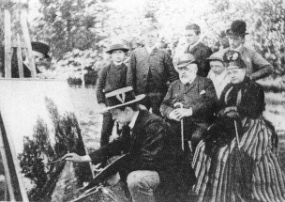****

# **Om prosjektet**

«Ut i det fri» er et pilotprosjekt. Det er et ferdig utarbeidet pedagogisk undervisningsopplegg produsert av Drammens Museum og rettet mot elever i 5. – 7. trinn. Drammens Museum har som mål å vekke barn og unges interesse og nysgjerrighet ovenfor kunst og kulturhistorie. Med «Ut i det fri» kommer vi til skolen digitalt for å skape gode kunstopplevelser også i klasserommet! De skal bli kjent med en lokal kunstner gjennom en digital fremgangsmåte. Elevene skal selv jobbe interaktivt og bli inspirert til egen kreativitet. På den måten håper vi å treffe målgruppen samt være et

Hans Heyerdahl var en stor kunstner

fra drammen!

viktig supplement i skolen med forankring i lærerplanen.

«Ut i det fri» ligger klar på museet sin nettside. Det er bare å klikke seg inn på siden. Den er gratis å bruke for skolene og har som mål å være brukervennlig for elever og lærere. Den skal både ha et opplevelsesaspekt og

et læringsaspekt. Det kreves ikke forkunnskaper hos den enkelte lærer for å bruke dette undervisningsopplegget.

«Ut i det fri» handler om Drammenskunstneren Hans Heyerdahl (1857-1913) og hans vei til å bli en anerkjent frilufts-maler med sterke impulser fra fransk friluftsmaleri og impresjonismen. Totalt varer «Ut i det fri» 90 min. Første del er 5 filmer som tilsammen varer ca. 25 min. I andre del aktiviseres elevene, gjennom en quiz og et kreativt verksted. Lærerveiledningen viser hvordan du skal gå frem trinn for trinn.

KOMPETANSEMÅL:   
  
Kunst og håndverk etter 7. trinn:

-tegne form, flate og rom ved hjelp av virkemidler som kontraster, skygge, proporsjoner

og perspektiv.

Grunnleggende ferdigheter: kunne bruke digitale verktøy

Opplegget kan også knyttes til andre fag, som norsk og musikk.

# **Hvordan bruke «Ut i det fri»?**

# 

Vi anbefaler å bruke en dobbeltime på dette. I første skoletime ser dere filmene  
og tar Quizen. Andre skoletime brukes til Kreativt verksted. Undervisningsopplegget ligger på Drammens Museums sin nettside: [www.drammens.museum.no](http://www.drammens.museum.no). Gå inn i fanen øverst på siden: Læring, og så inn i boksen DKS og videre til programmet «Ut i det fri». Gå inn i fanen: Oppgaver og i teksten kan du klikke deg inn i en lenke der det står: «Her er det **bare å klikke seg inn på siden**.». Her ligger alle filmene på museets YouTubekanal.

Forberedelse for lærer: se alle filmene. Les igjennom lærerveiledningen og gå igjennom quizen (se link på nettsiden). Fasit til Quiz ligger på nettsiden.

Del 1. Film om Hans Heyerdahl

Utstyr du trenger til filmvisning:

Du trenger nett-tilgang, PC, prosjektor, høyttaler, lerret / Smart Board.

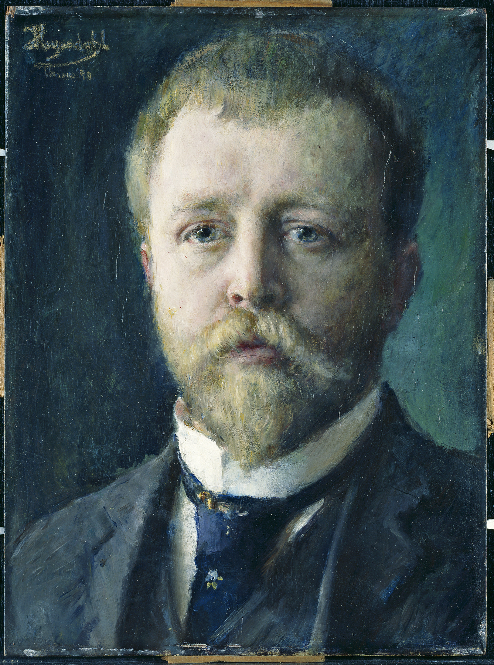

*Gjennomføring av filmen:*

De 5 første filmene varer ca 25 minutter. Lærer kobler sin PC til prosjektor og styrer gjennomgangen av filmen som ses av alle samtidig på storskjerm.

Start Del 1: Film 1 -5. Filmene er delt opp, men med en liten pause mellom hver film. Her har du derimot mulighet til å stille eventuelle oppsummeringsspørsmål til elevene. Innhold i filmen med forslag til oppsummeringsspørsmål:

*Film 1 (2.11 min): «Hva**skjer».* Introduksjon som forteller hva innholdet i filmen er. Ingen oppsummeringsspørsmål.

*Film 2 (4.11 min): «Hvem var Hans Heyerdahl».* Her blir du bedre kjent med hvem Heyerdahl var. Oppsummeringsspørsmål: I hvilken by bodde Heyerdahl som barn? (Drammen)

*Film 3 (3.52 min): «Ut for å lære»* handler om at Heyerdahl dro til utlandet på kunstskoler for å lære å bli en bedre maler.

Oppsummeringsspørsmål: Hvilke to byer dro Heyerdahl til? (München og Paris)

*Film 4 (7.22 min): «Ut i det fri»* tar for seg viktige kjennetegn for friluftsmaleriet og impresjonismen som retning. Optisk test!

Oppsummeringsspørsmål: Hva betyr impresjonisme? (inntrykk) Hva forteller fargesirkelen oss? (primærfarger, sekundærfarger og komplementærfarger)

*Film 5 (9 min): «Åsgårdstrand».* Siste kapittel viser hvordan Heyerdahl brukte det han lærte i Paris på motiver han malte i Åsgårdstrand, som var hans favorittsted i Norge.

Oppsummeringsspørsmål: Hva er viktige kjennetegn for et friluftsmaleri?

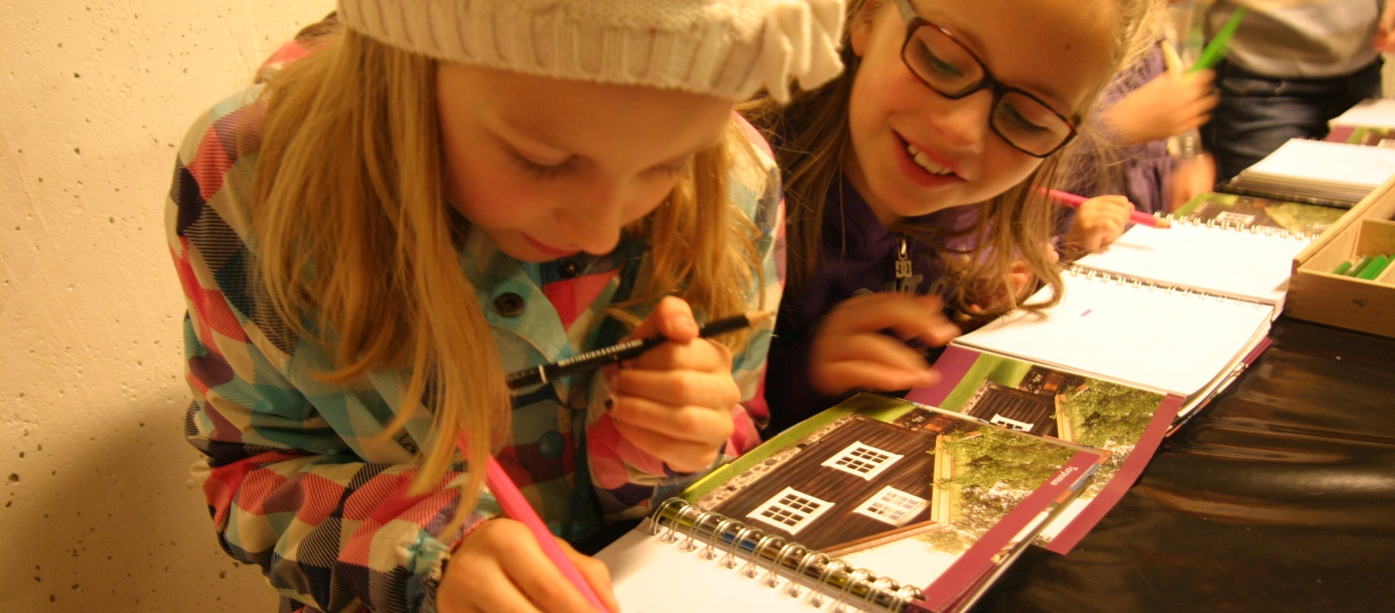

Del 2: Elevoppgaver – interaktivt eller kreativt verksted eller begge deler!

QUIZ

Elevene tar en quiz med 27 spørsmål som tar ca 20 min å gjennomføre. Quizen ligger som en link på nettsiden vår. Gå inn i på hjemmesiden: www.drammens.museum.no-> læring-> DKS ->og inn i programmet «Ut i det fri!». ->Så velger du fanen oppgaver og her ligger linken til den interaktive quizen, i tillegg til fasiten til lærerne: [**Quizfasit**](https://drammens.museum.no/wp-content/uploads/2021/01/Quizfasit.docx)». Klikk på lenken med uthevet skrift.

Klassen kan deles i grupper eller jobbe hver for seg.

Kreativt verksted

Verkstedets varighet:

45 min (en skoletime)

Sted for gjennomføring:

Ute! Hvis været er dårlig er dere inne i klasserommet.

Utstyr du trenger:

Tegnebrett eller staffeli, hvitt A4 ark minimum 120 gr, oljepastell- kritt i ulike farger (Panduro), noen pensler, vannfargeskrin eller akrylfargene blå og grønn, vannglass.



Gjennomføring av verksted:

Start timen ved å se film 6 «Kreativt verksted» før dere setter i gang. Eventuelt se den i timen før, når quiz er ferdig og utstyr er på plass.

For å se filmen:

Filmen ligger sammen med de andre filmene på museets YouTubekanal. Filmen varer 2, 18 minutter og viser trinn for trinn hva elevene skal gjøre og hvordan de skal gå fram.

Utendørs frilufts-maler:

Bli enige om et område i nærheten som dere skal oppsøke og finne motiv. Hver elev tar med eget ark og brett, samt sitteunderlag. Flere elever kan dele en boks med farger. Husk å fargelegge raskt og ikke for tett.

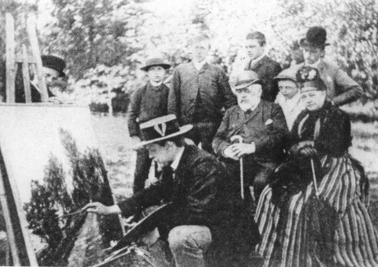

De siste 15 minuttene må dere ha inne i klasserommet. Da skal hver elev male lett over motivet med utvanna farge.

Hvis de ikke har farget tett og brukt noe hvitt, som i sky eller blomster, så blir det en kul effekt. Bildet henges til tørk.

Innendørs friluft-maler:

Hvis dårlig vær er dette et alternativ.

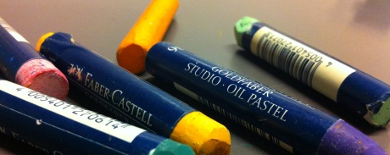

Alternativ 1: Lærer har funnet et motiv som vises på storskjerm og som elevene skal tegne.

Alternativ 2: Elevene finner selv et frilufts-motiv på internett på skolens PC og ser etter dette.

Alternativ 3: Eleven tar med eget bilde / kopi hjemmefra med et motiv som skal tegnes.

Alternative søkeord for motiver: natur, landskap, blomstereng, bjørketre, trær, vannspeil…

ELEVENE SKAL AKTIVISERES!

Etter-aktivitet

Lag en ramme:

Hver elev tar med en ramme hjemmefra som passer til A4. Spray- laker eller mal ramma i ønsket farge.   
På slutten av 1800-tallet var det vanlig med brune eller gullfarga rammer.

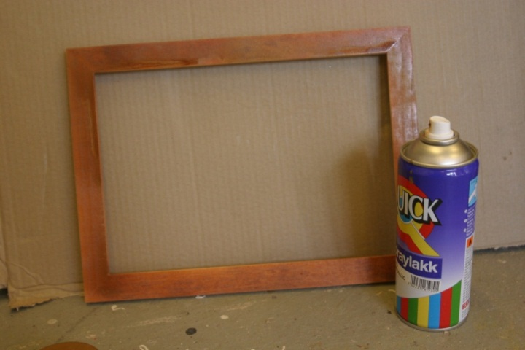 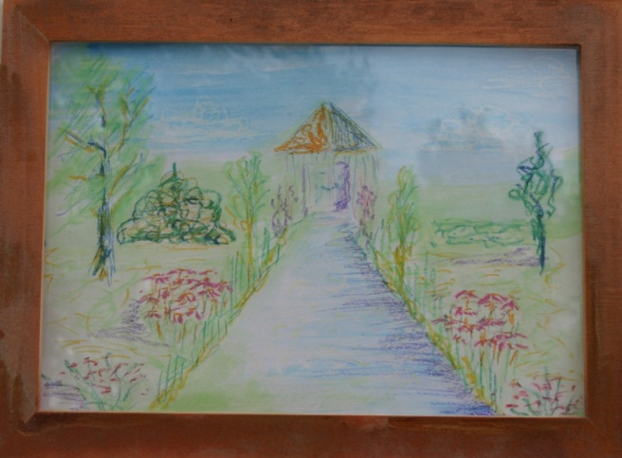

Lag en Salong-utstilling av klassens bilder:

Salongen i Paris var den mest prestisjefylte utstillingen på 1800-tallet. Her ble den nyeste kunsten vist fram.   
Hans Heyerdahl fikk flere premier for sine bilder som ble utstilt der. Maleriene hang tett. Lag en slik utstilling av elevenes bilder, og kall den Salongen.

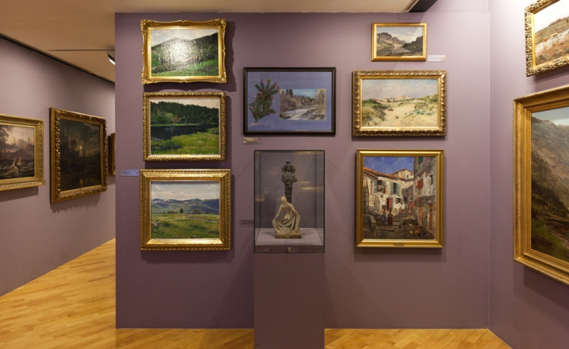

Tilbakemeldinger

Det hadde vært veldig fint med tilbakemeldinger, både fra lærere og elever! Dette gjør du ved å sende en mail til kontaktpersonene:

Maria Ianke, mi@drammens.museum.no, 48957546

Hilde Julsrud, hsj@drammens.museum.no, 489 57 548

Før inn navn, Email og skole og skriv en kommentar ris og ros om dette pilotprosjektet. Vi lurer for eksempel på:

Var det enkelt å bruke opplegget?

Var det lærerikt?

Hadde elevene høy, middels eller lav måloppnåelse?

Var det passe lange filmer?

Hvordan opplevde elevene å ha kunst-time på denne måten?

Passet det til målgruppen?

Vil dere ha flere digitale undervisningsopplegg?

Mål for elevene:

De skal vite hvem Hans Heyerdahl var

De skal vite hva et portrett er

De skal forstå hva naturalistisk, impresjonistisk og ekspresjonistisk betyr

De skal kjenne til typiske trekk ved friluftsmaleriet

Litteratur

For barn:

Laurence Anholt, Den magiske hagen til Claude Monet, 2010

Deborah Loch, Den store kunstboka for barn og unge, 2010

For voksne:

Trond Aslaksby, Maleren Hans Heyerdahl, Stiftelsen Modum Blaafarveværket, 1981

Einar Wexelsen, Hans Heyerdahl. Fra München og Paris til somre i Åsgårdstrand, Haugar Vestfold kunstmuseum, 2000

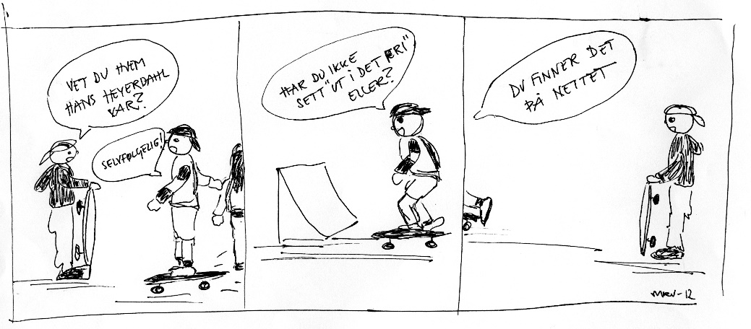

**KONTAKTPERSONER**

Maria Ianke, mi@drammens.museum.no, 48957546

Hilde Julsrud, hsj@drammens.museum.no, 489 57 548

Drammens Museum for kunst og kulturhistorie, 2012. Oppdatert 2020.   
Foto: Drammens Museum, Nasjonalmuseet for kunst, arkitektur og design.

Heading forside: Apasje Design og Kommunikasjon



